Спинтроника

Термин спинтроника (spintronics или Spin Transport Electronics как его определяют в агентстве DARPA) отражает тот факт, что электрон - это не просто заряженная частица. Это частица, обладающая такой особой квантовой характеристикой, как спин - внутренний момент количества движения и связанный с ним магнитный момент. Электрон может находиться в двух спиновых состояниях, которые условно называются "спин вверх" и "спин вниз". Им соответствует собственное "вращение" электронов по часовой стрелке или против нее. А это значит, что они самой природой предназначены для кодирования битов информации. Одно состояние может кодировать 1, второе - 0. Управление спиновыми состояниями электронов позволило бы создать сверхмалые логические элементы и - в перспективе - компьютерные компоненты с огромным быстродействием, малым энергопотреблением и большой информационной емкостью.
Пока лишь специалисты осознают, что применение GMR-технологии (технологии, использующей гигантский магниторезистивный эффект на кристалле) не только позволило создать новые сенсоры, считывающие головки, ячейки памяти, устройства семейства IsoLoop, но и является первым шагом на пути замены традиционной электроники спинтроникой.
Электроны проводимости со спином, направление которого совпадает с направлением магнитного поля внутри GMR-среды, испытывают меньшее сопротивление при движении и имеют большую свободу перемещения, чем электроны со спином, ориентированным против внутреннего магнитного поля, которые испытывают большее сопротивление при движении и чаще сталкиваются с атомами среды. В первом случае электрическое сопротивление среды будет меньше, чем во втором. На этом эффекте и построена работа GMR-сенсора.
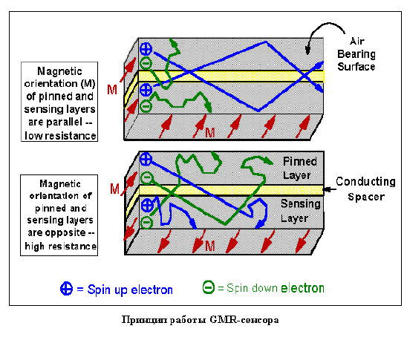
Современные MR- и GMR-головки - сдвоенные и имеют индуктивную записывающую головку (inductive write head) и считывающую головку, которую также называют "сенсором" (sensor).
GMR-сенсоры состоят из четырех тонкопленочных слоев: чувствительного (sensing layer), проводящего (conducting spaser), фиксирующего (pinned layer) и обменного (exchange layer). Первые три из них настолько тонкие, что электроны проводимости, проходя через проводящий слой, могут свободно перемещаться из чувствительного слоя в фиксирующий и обратно. Направление магнитного поля внутри фиксирующего слоя всегда остается одним и тем же - это достигается за счет "работы" обменного слоя, функция которого и сотоит в том, чтобы следить за магнитным полем внутри фиксирующего слоя и обеспечивать его постоянную направленность. А вот в чувствительном слое направление магнитного поля изменяется вместе с изменением внешнего магнитного поля, создаваемого поверхностью диска. Это, в свою очередь, приводит к изменению общего сопротивления чувствительного и фиксирующего слоев - срабатывает GMR-эффект.
Если магнитные поля в чувствительном и фиксирующем слоях направлены одинаково, то все электроны, спин которых направлен так же, как и эти магнитные поля, свободно передвигаются в обоих слоях.
Если направления магнитных полей в чувствительном и фиксирующем слоях противоположны друг другу, то движение электронов со спином вверх будет сдерживаться одним из этих двух слоев, а со спином вниз - другим, вследствие чего общее сопротивление чувствительного и фиксирующего слоев возрастает.
Еще в 1997 году агентство DARPA израсходовало на спинтронику 50 млн. долларов. В сентябре 2000 года DARPA выделило 10 млн. долларов для консорциума девяти научных учреждений, которые должны были разработать магнитные полупроводники для спинтронной нанотехники. Прежде всего речь идет об исследованиях ферромагнитных гетероструктур вида {In(Mn)As/Ga(Mn)Sb/Al(Mn)Sb}. В консорциум входят: Университет в Буффало, Университет в Нотр-Дам, Вюрцбургский университет (Германия), Университет Индианы, Университет Техаса в Остине, Лаборатория морских исследований США, Университет Северной Каролины, Университет Вандербильта и Ворчестерский политехнический институт. Консорциум получил примерно 10% целевых средств, выделенных DARPA на исследования и разработку спинтроники в 2001 году.
Десятки компаний, среди которых IBM, Motorola, Hewlett-Packard, NVE работают над прототипами магнитной оперативной памяти (Magnetic Random Access Memory – MRAM). Исследователи ныне сосредоточены на технологиях MRAM, использующих эффект «перехода в магнитных туннелях» (Magnetic Tunnel Junctions - MTJ; SDT - Spin Dependent Tunneling ), то есть на квантовых явлениях перехода электронов из одного магнитного слоя в другой, и соответственно в записи и считывании битов данных.
Сочетание конфигурируемых процессоров, высочайшей плотности хранения информации и отличных термохарактеристик (ферромагнетики, перемежаемые слоями изолятора, прекрасно рассеивают тепло) позволит построить карманный компьютер без движущихся деталей, сравнимый по мощности с современными суперкомпьютерами, но лишенный их недостатков.
Руководитель проектов спинтроники из DARPA доктор Стюарт Вулф (Stuart Wolf) полон энтузиазма: «целый компьютер на основе электронных спинов - вот это идея, вот это проект!» По его мнению, такие компьютеры будут не менее чем на три порядка быстрее самых быстрых нынешних, во столько же раз экономичнее и, наверное, в тысячу раз меньше.

Данная публикация подготовлена на основе материалов, любезно предоставленных предприятию «КВАЗАР-Микро. Компоненты и системы» компанией NVE Corporation.



Контакты по техническим вопросам:

Alexander.Shynkar@kvazar-micro.com
Публикации по микросхемам и датчикам NVE Corporation представлены на сайте предприятия «КВАЗАР-Микро. Компоненты и системы» - www.km-cs.com
Публикацию подготовил Александр Шинкарь

